Мини-театр марионеток «Друзья Мойдодыра»
Куклы-марионетки – разновидность управляемой театральной куклы, которую кукловод приводит в движение при помощи нитей или металлического прута Актуальность данного театра объясняется тем, что подвижные куклы и игрушки всегда привлекают малышей, поэтому мы создали мини-театр марионеток «Друзья Мойдодыра». Данный театр можно использовать, как в режимных моментах, так и в небольших театральных постановках по воспитанию культурно-гигиенических навыков.
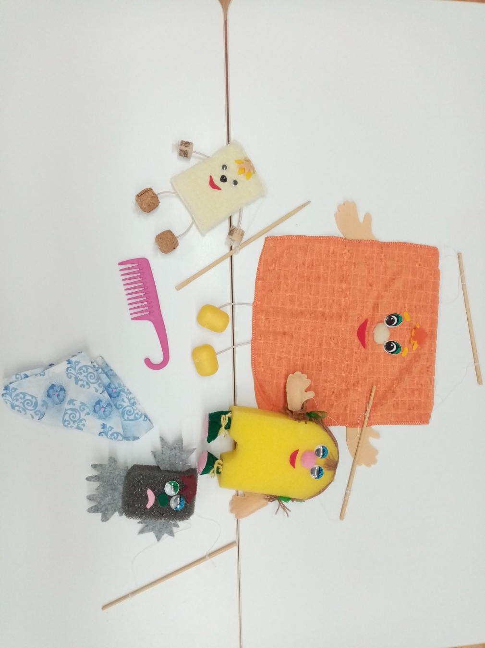
Цель: формирование простейших навыков опрятности и самообслуживания, воспитание основ гигиенической культуры через театрально-игровую деятельность.
Задачи:
- Формировать умения овладевать культурно-гигиеническими навыками, и навыками самообслуживания.
- Побуждать детей к самостоятельности.
- Повысить педагогическую компетентность родителей в воспитании у детей раннего возраста культурно -гигиенических навыков и навыков самообслуживания.
Прогнозируемый результат:
● Дети овладеют культурно – гигиеническими навыками и навыками самообслуживания детьми данной группы.
● Родители повысят педагогическую компетентность по воспитанию культурно – гигиенических навыков у детей младшего дошкольного возраста.
Культурно-гигиенические навыки нужно вырабатывать с раннего возраста. Так, например, соблюдение правил личной гигиены, привычка следить за чистотой тела, полости рта и носа не только говорят о культуре ребенка, но и являются гигиенической основой для сохранения здоровья в течение всей жизни.
Игра-ситуация «Что ты можешь о них сказать?»
Предметы гигиены лежат возле воспитателя на столике и на стуле. Воспитатель называет по имени одного ребенка: «Миша, скажи, что ты видишь здесь?» Ребенок называет отдельные предметы и показывает их. Если он что-либо пропустил, другие дети его дополняют до тех пор, пока все предметы не будут названы. Далее воспитатель задает другому вызванному ребенку следующий вопрос: «Ева, есть у вас дома мыло?». Когда ребенок ответит утвердительно, воспитатель просит: «Принеси мыло. Посмотри на него внимательно и понюхай его. Что мы с ним делаем? Для чего нам мыло?». Если ребенок не рассказал о мыле чего-либо важного, воспитательница может вызвать следующего ребенка. (Когда мыло уже не нужно, она откладывает его в сторону.) Воспитатель может задать и наводящие вопросы: «Для чего мама купила мыло?» (Она хочет стирать). «Что сделает мама, когда полотенце станет грязным?» (Выстирает его). «Для чего маме гребень? Какие гребни у вас дома?». В заключение дети умывают и купают кукол, вытирают их и т.д.

Воспитание у детей навыков личной и общественной гигиены играет важнейшую роль в охране их здоровья, способствует правильному поведению в быту, в общественных местах. В конечном счете, от знания и выполнения детьми необходимых гигиенических правил и норм поведения зависит не только их здоровье, но и здоровье других детей и взрослых.
Игра-ситуация «Носики-курносики"
Воспитатель произносит потешку, демонстрируя каждое действие:
Носовой платок в кармашке (достает платок из кармана),
Будем нос им вытирать (показывает действие с платком),
Чтобы носик, наш курносик, снова чистым был опять (убирает платок в карман). Далее воспитатель просит каждого ребенка показать, как он умеет пользоваться носовым платком.

В процессе повседневной работы с детьми необходимо стремиться к тому, чтобы выполнение правил личной гигиены стало для них естественным, а гигиенические навыки с возрастом постоянно совершенствовались и это продиктовано не только правилами гигиены, но и нормами человеческих отношений. Дети должны понимать, что в соблюдении этих правил проявляется уважение к окружающим и к самому себе, в частности, ведь уход за собой дарит человеку ощущение чистоты, красоты и здоровья.
Выполняя санитарно-гигиенические процедуры, ребенок осознает самого себя. У него формируется представление о собственном теле. При одевании и умывании, ребенок, рассматривая свое отражение в зеркале, приходит к пониманию некоторых изменений, происходящих в нем самом в ходе бытового процесса: лицо из грязного превратилось в чистое, волосы из растрепанных стали красиво причесанными, ножки обулись в сапожки, на ручки надели рукавички. Ребенок начинает следить за своим внешним видом: обращает внимание на грязные руки, замечает неполадки в одежде, просит взрослого помочь привести себя в порядок, формируется потребность в чистоте и опрятности.
Игра-ситуация «Делаем прическу» (можно дома родителям проиграть с детьми)
Взрослый демонстрирует ребенку куклу и обращает внимание на ее прическу: «Посмотри, у куклы красивая прическа: длинные, ровные волосы, бантик. Красивая кукла! Давай и тебе сделаем красивую прическу!» Взрослый расчесывает перед зеркалом волосы ребенка, затем просит ребенка попробовать это сделать самому: дает расческу в руки ребенку при этом помогает удерживать ее, вести руку с расческой сверху вниз. В конце расчесывания просит ребенка посмотреть в зеркало, обращает его внимание на то, что он стал таким же красивым, как кукла.

Также складываются предпосылки для формирования самооценки, осознания своих возможностей и умений. Для того чтобы завершить действие, получить качественный результат, нужно приложить волевые усилия.
Сказка про куклу Машу, которая не любила мыть руки.
Жила-была девочка Маша, которая не любила мыть руки мылом. Но вот однажды на них поселился микроб Черныш. У Маши сразу заболел живот. Мама повела девочку к доктору. Он спросил у Маши: «Как ты моешь руки?». А Маша ответила: «Я их не мою, зачем зря тереть ручки».
Доктор строго посмотрел на девочку и сказал: «У тебя болит живот, потому что ты не моешь руки с мылом. Микробы поселились у тебя на них, а потом попали в твой животик. Посмотри, какой страшный микроб Черныш живет на твоих руках». Маша испугалась, увидев страшного Черныша. С тех пор она моет руки с мылом и насухо вытирает их полотенцем.

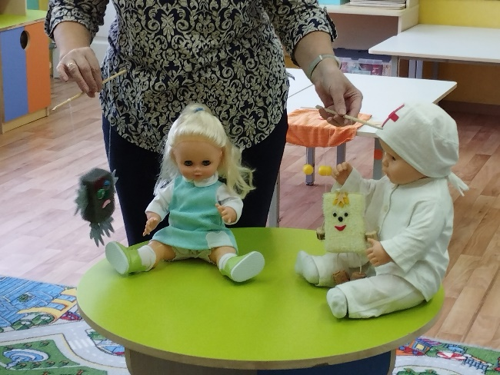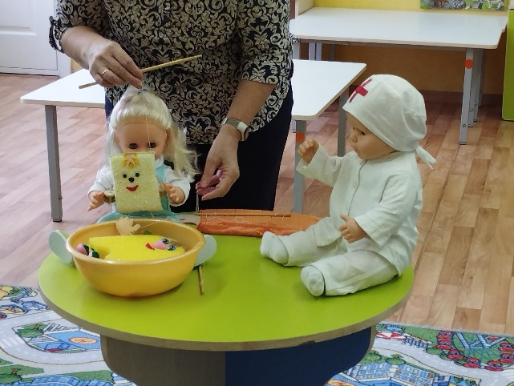
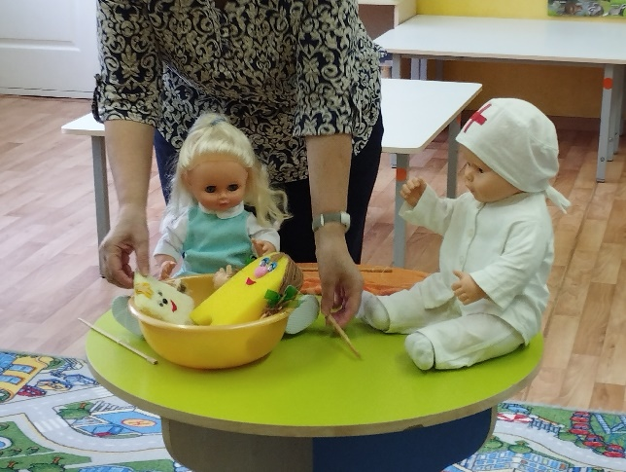
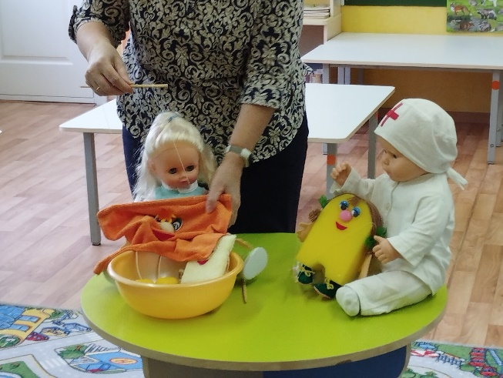

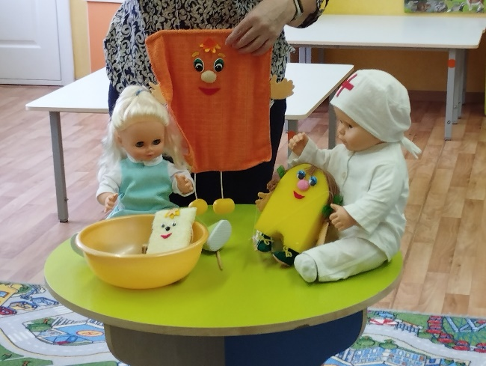
С возрастом по мере овладения культурно – гигиеническими навыками ребенок осознает правила поведения, которые их определяют. Он сдерживает свои непосредственные чувства и стремления, подчиняет свои действия ранее поставленной цели, может отказаться от желаемого, если этого требует общественное правило поведения. Таким образом, наш театр помогает детям освоить культурно – гигиенические навыки.

